**Федеральное государственное автономное образовательное учреждение высшего образования**

**САНКТ-ПЕТЕРБУРГСКИЙ НАЦИОНАЛЬНЫЙ ИССЛЕДОВАТЕЛЬСКИЙ УНИВЕРСИТЕТ**

**ИНФОРМАЦИОННЫХ ТЕХНОЛОГИЙ, МЕХАНИКИ И ОПТИКИ**

**ФАКУЛЬТЕТ СРЕДНЕГО ПРОФЕССИОНАЛЬНОГО ОБРАЗОВАНИЯ**

**ОТЧЕТ**

**по Лабораторной работе № 10**

**««Программирование задач с использованием оператора выбора, циклов различного вида»**

Специальность "Программирование в компьютерных системах" (09.02.03)

|  |  |
| --- | --- |
| Проверил:  Данилина Т.В. __________  «_____»____________201__г.  Оценка ________________ | Выполнил:  Студент группы Y2235  Котенко Алексей Русланович |

Санкт-Петербург

2017/2018

**ЦЕЛЬ**

1. Получение практических навыков организации ввода – вывода и использования условного оператора CASE, находящегося в составе цикла, при выборе оптимального решения задач.

**ЗАДАНИЯ:**

1. Составить программу, отражающую заказ блюд в виртуальной столовой. Учесть возможность выбирать блюда различных категорий любым удобным для пользователя способом. Выходным данным являться чек, отражающий название блюда с его стоимостью и итоговую сумму к оплате.

**АЛГОРИТМ**

Алгоритм представленной задачи номер 1 представлен ниже (см. Рисунок 1)



*Рисунок 1*

**ТЕКСТ ПРОГРАММЫ**

Текст программы представлен ниже

#include <stdio.h>

int main() {

int category, car, cont=0, choice;

float total_price=0;

puts("Добро пожаловать в автосалон!");

do {

puts("Введите интересующую вас категорию:\n1 - Внедорожники\n2 - Спорткары\n3 - Хетчбеки\n");

scanf("%i", &category);

switch (category) {

case 1:

puts("Введите интересующую вас модель:");

puts("1 - Land Rover Sport - 34 999\n2 - Toyota Land Cruiser - 29 999\n3 - Ford F150 15 000\n");

scanf("%i", &car);

switch (car) {

case 1:

total_price += 34999;

puts("Отличный выбор!");

break;

case 2:

total_price = total_price + 29999.00;

puts("Отличный выбор!");

break;

case 3:

total_price += 15000;

puts("Отличный выбор!");

break;

default:

puts("Неверный номер автомобиля");

break;

}

break;

case 2:

puts("Введите интересующую вас модель:");

puts("1 - Porche 911 - 55 999\n2 - Lamborghini Gallardo - 65 999\n3 - Nissan GTR - 35 000\n");

scanf("%i", &car);

switch (car) {

case 1:

total_price += 55999;

puts("Отличный выбор!");

break;

case 2:

total_price += 65999;

puts("Отличный выбор!");

break;

case 3:

total_price += 35000;

puts("Отличный выбор!");

break;

default:

puts("Неверный номер автомобиля");

break;

}

break;

case 3:

puts("Введите интересующую вас модель:");

puts("1 - Kia Rio - 16 999\n2 - Ford Focus - 65 999\n3 - Opel Astra - 18 999\n");

scanf("%i", &car);

switch (car) {

case 1:

total_price += 16999;

puts("Отличный выбор!");

break;

case 2:

total_price += 65999;

puts("Отличный выбор!");

break;

case 3:

total_price += 18999;

puts("Отличный выбор!");

break;

default:

puts("Неверный номер автомобиля");

break;

}

break;

default:

puts("Неверный номер категории.");

break;

}

printf("Обшая сумма покупок: %.2f\n\n", total_price);

puts("Хотите продолжить покупки?\n1 - да\n0 - нет\n");

scanf("%i", &choice);

switch (choice) {

case 0:

printf("Итоговая цена: %.2f\n\n", total_price);

puts("Спасибо за покупки. Приходите ещё!");

cont = 1;

break;

case 1:

puts("Продолжаем покупки");

category = 0;

}

}

while (cont != 1);

return 0;

}

**ПРОТОКОЛ ПРОГРАММЫ**

Протокол данной программы представлен ниже (см. Рисунок 2)

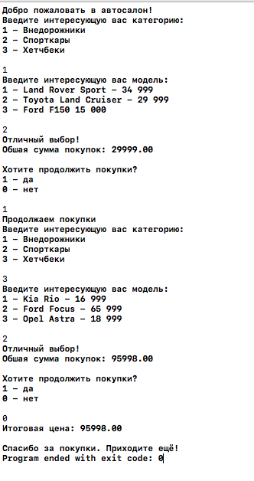

*Рисунок 2*

**ВЫВОД**

В ходе выполнения программы был получен практический опыт работы с операторами вывода switch/case. В данной работе основной проблемой было добавление в корзину более одного товара. Проблема решена путем добавления цикла и переключателя.